MAOS
Architecture Overview
The core achitecture 18 pages — with diagrams
Version 5.8 • Practical Convergence Edition
March 2026 • Udo Hellmann

1. Complete System Architecture
MAOS ist als Betriebssystem für KI-Agenten konzipiert. It organizes agents in four protection rings, mediates all external effects through a central Commit Layer, und sichert das System durch einen deterministischen Sicherheitskern (DSC), der unabhängig von jedem LLM arbeitet.
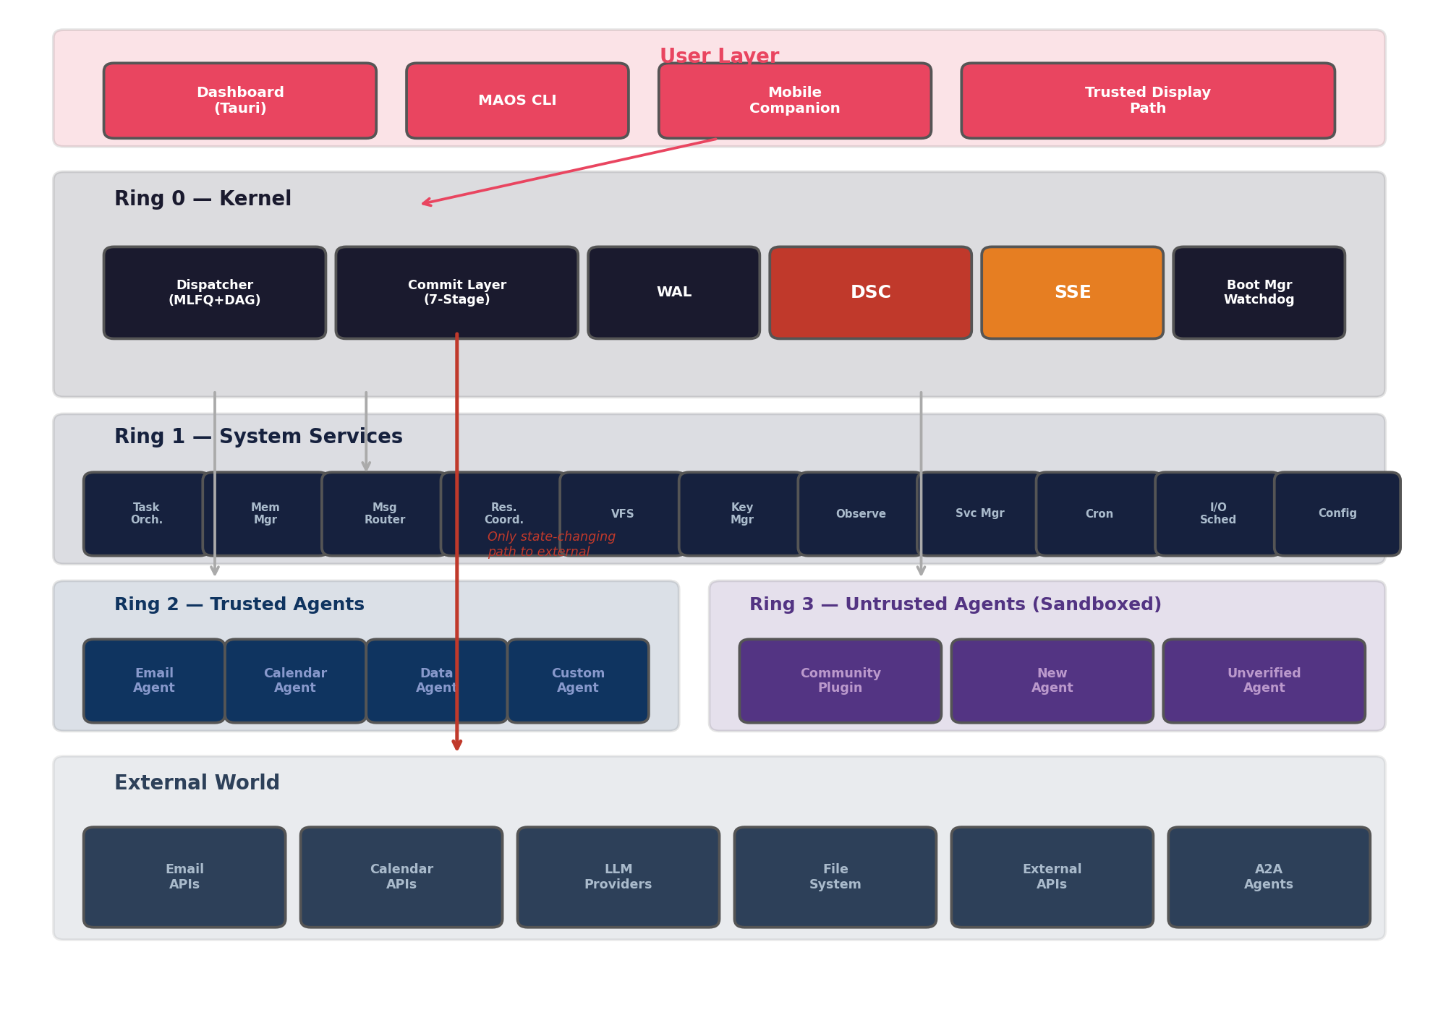
Ring 0 (Kernel) contains the DSC, Dispatcher, Commit Layer, WAL, Boot Manager und Watchdog. No agent code ever runs in Ring 0. Ring 1 provides eleven system services. Ring 2 hosts verified agents, Ring 3 isolates unverified agents in sandboxes. All external effects pass exclusively through the Commit Layer — the only path to the outside world.
▶ Vollständige Spezifikation: §1 System Architecture, §7 Protection Rings

2. The Security Pipeline
Every agent action with side effects passes through a seven-stage pipeline. The DSC performs seven deterministic checks. The SSE adds semantic analysis as defense-in-depth. Both can block.
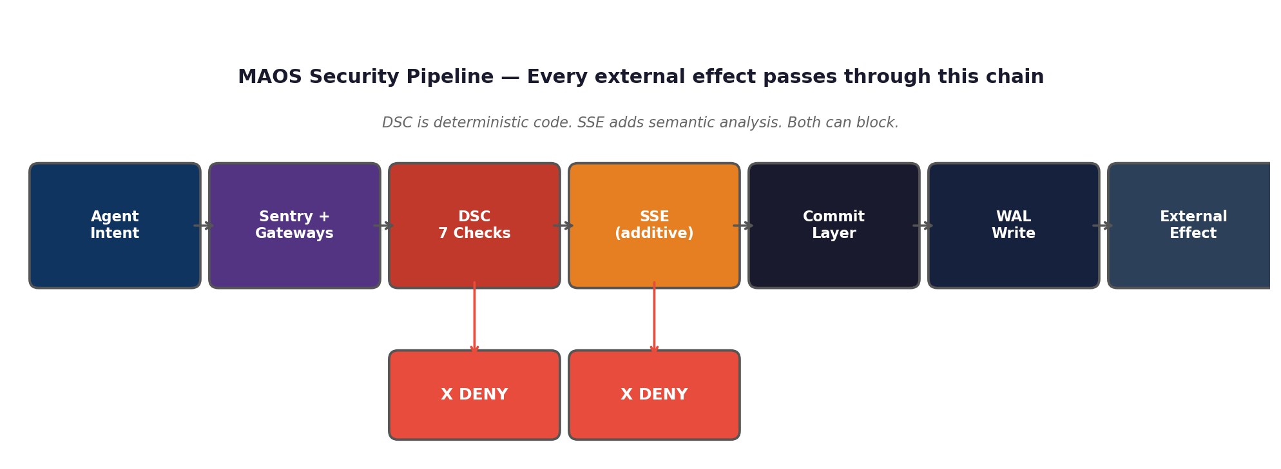

The Seven DSC Checks
Every check is deterministic — no LLM judgment, no interpretation. If any check fails, the action is immediately denied.
Check | Prüfung | Protection Goal
1 | Capability Token Validation — kryptographische Signaturprüfung | Only authorized actions
2 | Rate Limit Enforcement — Anfragen pro Zeitfenster | DoS protection
3 | Budget Verification — Token-/API-Budget | Cost control
4 | IFC Label Validation — Informationsfluss-Kontrolle | Data protection
5 | Mandatory Rule Compliance — 11 konstitutionelle Regeln | Absolute security boundaries
6 | Lock & Concurrency Check — Ressourcenkonflikte | Consistency
7 | DSC Pre-Filter — Prompt Injection Patterns | LLM protection
Residual Risk: Die semantische Lücke zwischen DSC (syntaktisch, pro Aktion) und SSE (semantisch, pro Aktion) kann nicht vollständig geschlossen werden. Aggregate Monitoring erkennt volumenbasierte Muster.
▶ Vollständige Spezifikation: §15 Security Architecture, §15.3 DSC

3. Four Protection Rings
The protection ring model separates code by trust level. Promotion nach innen erfordert ein vollständiges 5-stufiges Re-Onboarding. Demotion nach außen ist jederzeit sofort möglich.
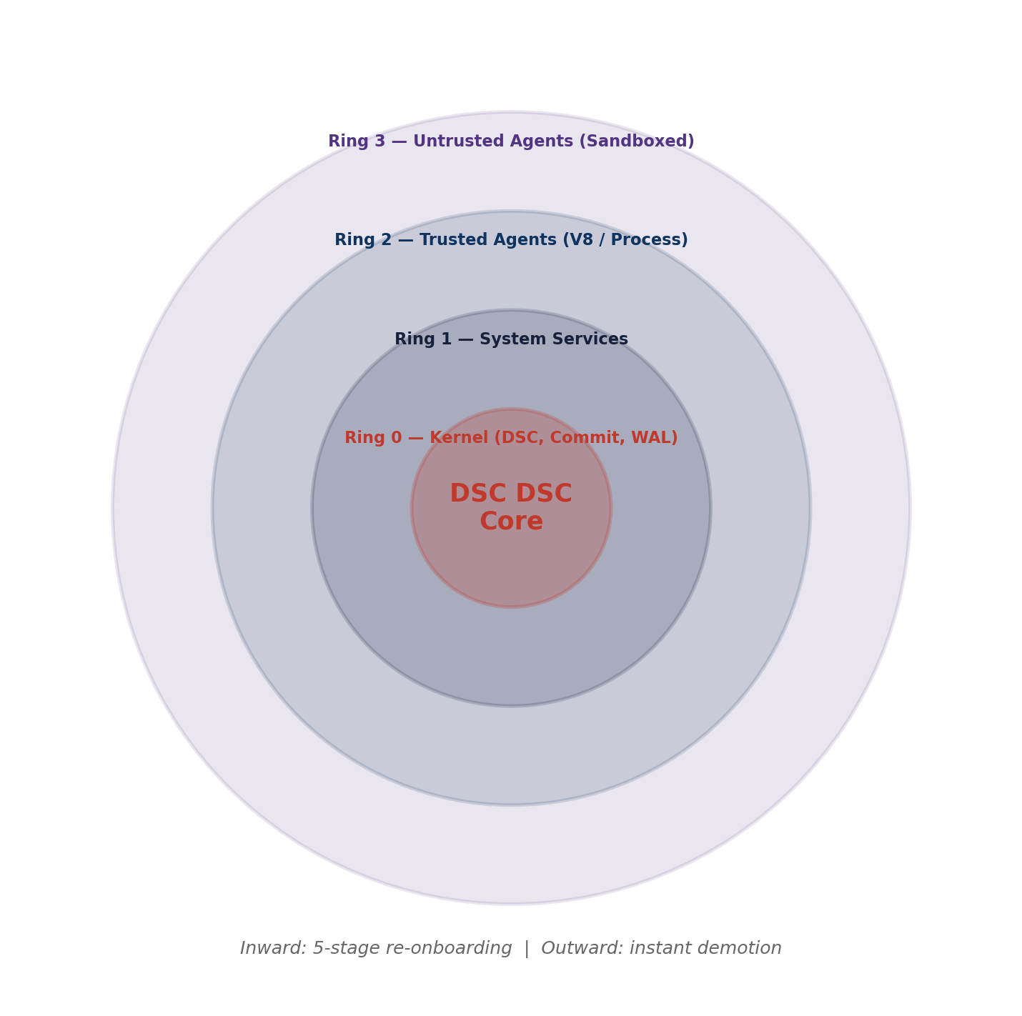
Ring | Content | Isolation
0 | Kernel: DSC, Dispatcher, Commit, WAL, Boot | Höchste — kein Agent-Code
1 | System Services: Task Orchestrator, Memory Mgr, etc. | Read yes, write no on kernel data
2 | Trusted Agents: verifiziert, Tier 1–2 | V8 isolate (Std) / OS sandbox (Hard/Iso)
3 | Untrusted Agents: unverifiziert, Tier 3–5 | Agent Execution Pod + all 6 gateways
▶ Vollständige Spezifikation: §7 Protection Rings, §41 Agent Execution Pod

4. Agent Execution Pod
Every agent lives in a Pod — an isolated runtime environment with a Sentry sidecar and six gateway types. The agent cannot modify, configure, or terminate the Sentry. Alle Kommunikation läuft durch die Gateways.
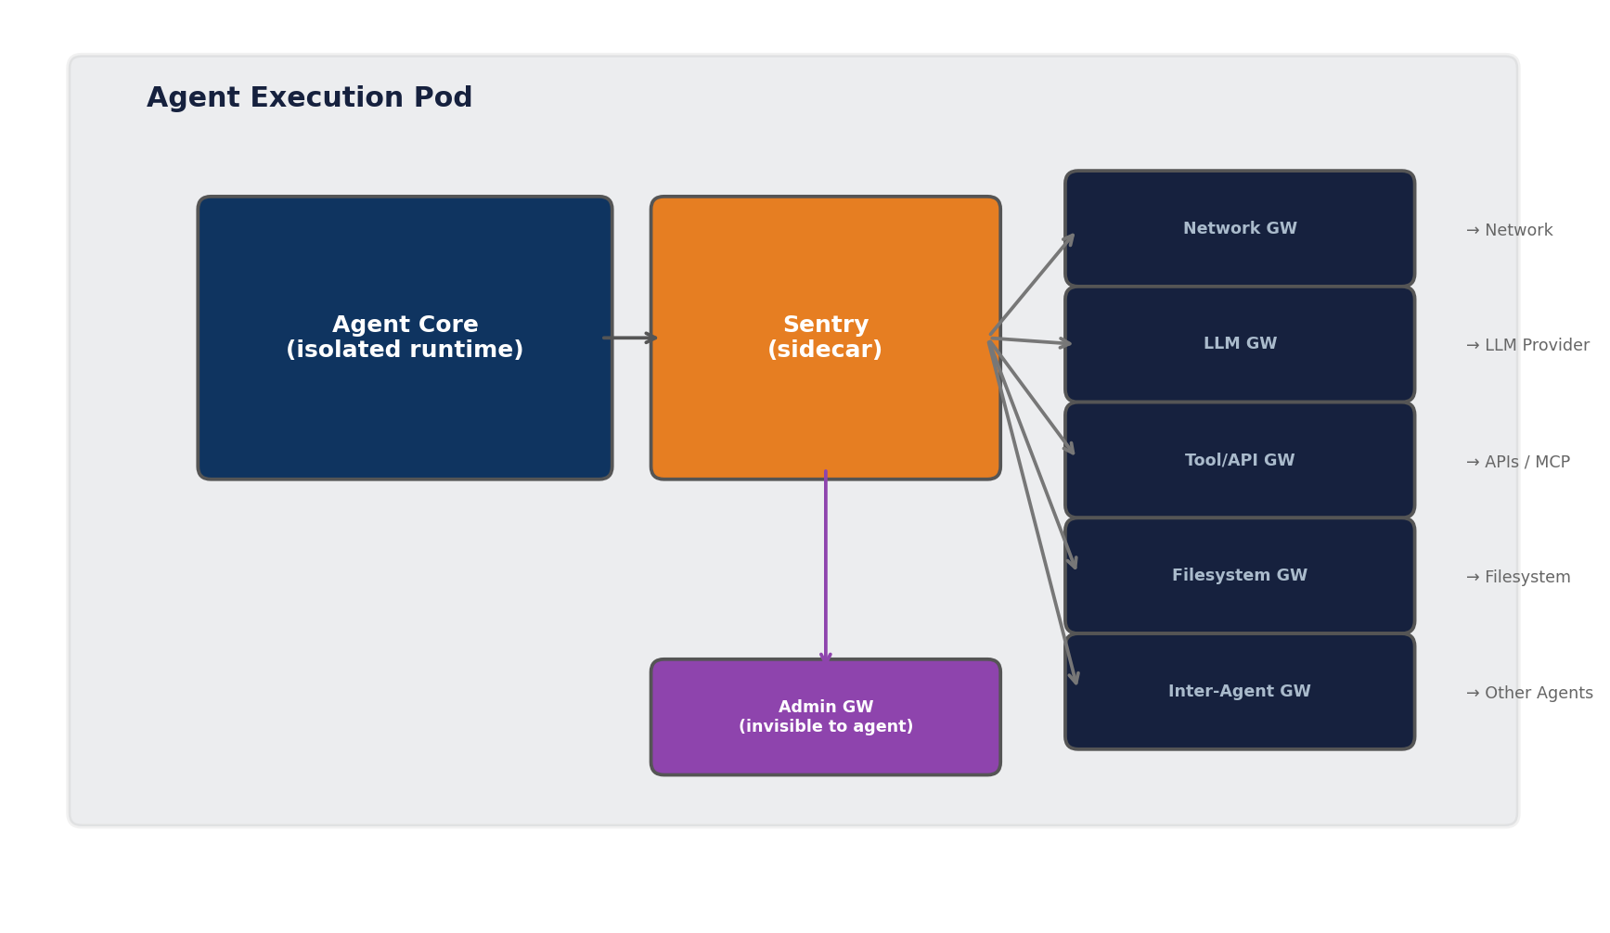

Fünf Isolationsstufen
Level | Mode | Overhead | Profile
1 | V8 Isolate (Worker Thread) | ~20 MB, <0.1 ms | Standard Ring 2
2 | Container (seccomp, AppArmor) | ~50 MB, <0.5 ms | Hardened Ring 2/3
3 | gVisor (User-Space Kernel) | ~80 MB, 2–5 ms | Ring 3 Inspectable
4 | MicroVM (Firecracker/Kata) | ~128 MB, 5–10 ms | Ring 3 Opaque
5 | Confidential VM (TDX/SEV) | ~256 MB, 10–20 ms | Classified data
Alle Overheads sind vernachlässigbar gegenüber LLM-API-Latenz (500–2000 ms).
▶ Vollständige Spezifikation: §41 Agent Execution Pod, §41.4 Five-Level Isolation

5. The Indestructible Heart 2014 Seven Protective Layers
The DSC is surrounded by seven protective layers, inspired by nuclear reactor safety and aviation certification. In der höchsten Konfiguration (Isolated) laufen drei DSC-Instanzen, kompiliert mit drei verschiedenen Compilern, auf unterschiedlicher Hardware.
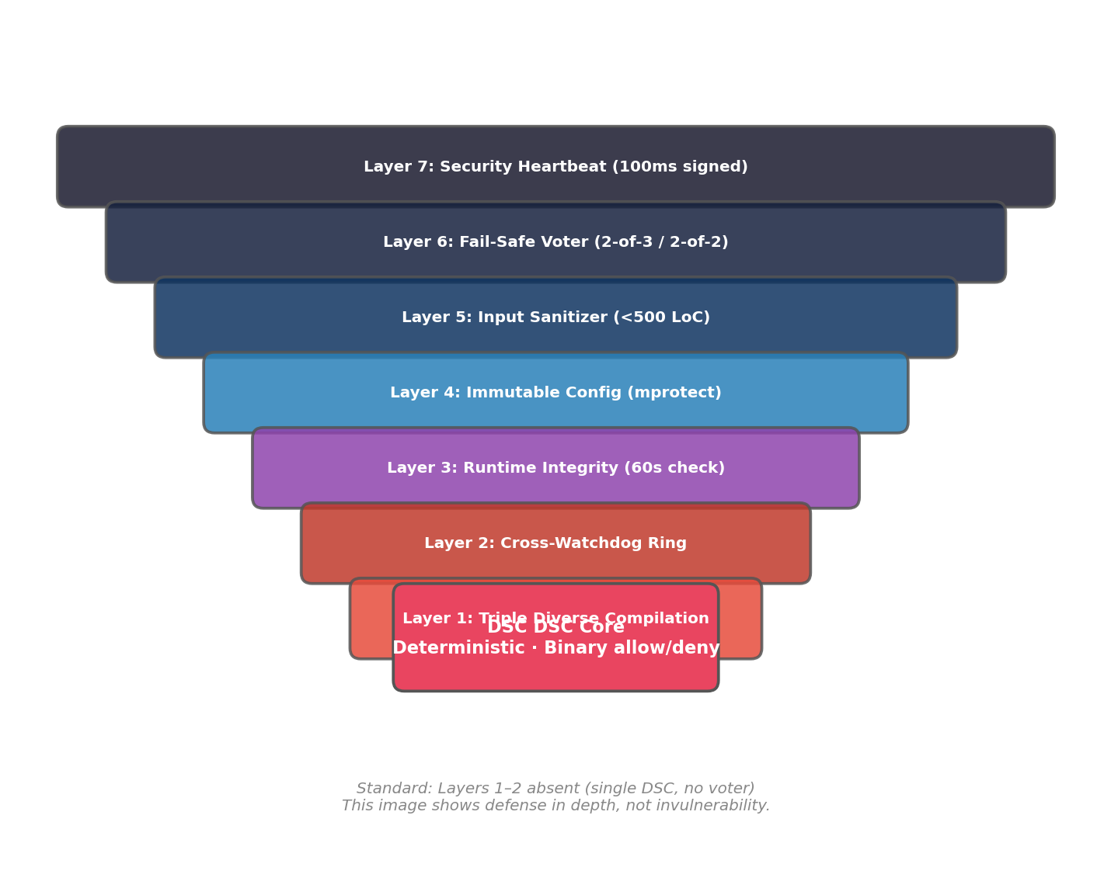
Layer | Mechanism | Prüfintervall
7 | Security Heartbeat — signierte Lebenszeichen | 100 ms
6 | Fail-Safe Voter — Mehrheitsentscheidung (2-of-3) | Every request
5 | Input Sanitizer — formal verifizierbar (<500 LoC) | Every input
4 | Immutable Config — mprotect, signierte Konfiguration | Boot + 5 min
3 | Runtime Integrity — Code-Hash-Selbstprüfung | 60 Sekunden
2 | Cross-Watchdog Ring — gegenseitige Überwachung | 100 ms
1 | Triple Diverse Compilation — drei Compiler | Boot
In Standard-Profile sind Layeren 1 und 2 nicht aktiv (einzelner DSC). Defense in Depth, nicht Unverwundbarkeit.
▶ Vollständige Spezifikation: §15.7 DSC Seven Protective Layers

6. Biological Immune System
MAOS defends itself like an organism. Bei Anomalien durchläuft ein Agent eine fünfstufige Quarantäne-Kaskade. In Standard-Profile erlaubt der Fast-Apoptosis-Pfad (v5.8) das Überspringen von Stufen 1–3 bei eindeutigen Verstößen.
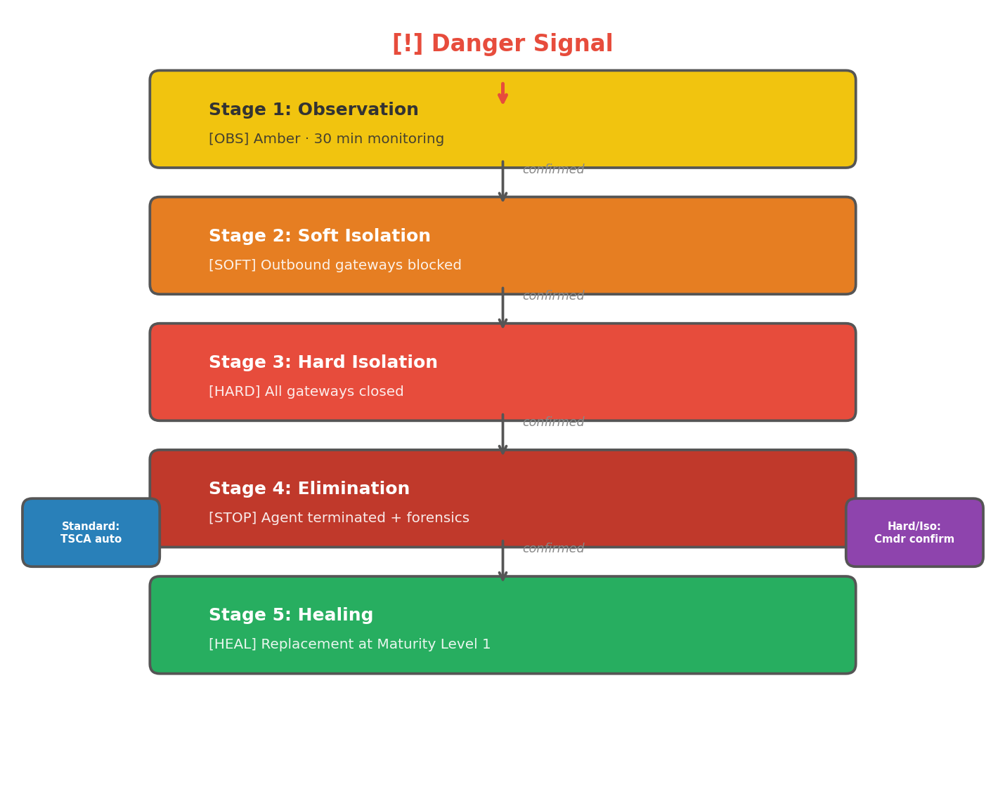

Additional Immune Mechanisms
Security Fever Mode: Bei 2+ Agenten in Quarantäne: System wird restriktiver — Rate limits halved, all Ring 3 agents receive SSE evaluation.
Agent Apoptosis: Ein Agent, der seine eigene Kompromittierung erkennt, kann sich selbst terminieren — ein absolutes Recht.
Fast Apoptosis (v5.8): For deterministically verifiable hard violations (non-whitelisted network, unauthorized code, content filter block) darf der Sentry in Standard-Profile direkt terminieren und aus sauberem Image neu starten.
Immune Memory: Jede abgewehrte Bedrohung wird als Muster im Wisdom Pool gespeichert, um zukünftige Erkennung zu beschleunigen.
▶ Vollständige Spezifikation: §37.8 Quarantine Cascade, §37.11 Bio-Inspired Mechanisms

7. Three Security Profilees
Profilee sind Garantie-Hüllen, nicht kosmetische Presets. Sie unterscheiden sich materiell in Isolationsstärke, Nachweistiefe und operativen Versprechen. Die elf konstitutionellen Mandatory Rules sind in allen Profileen immer aktiv.
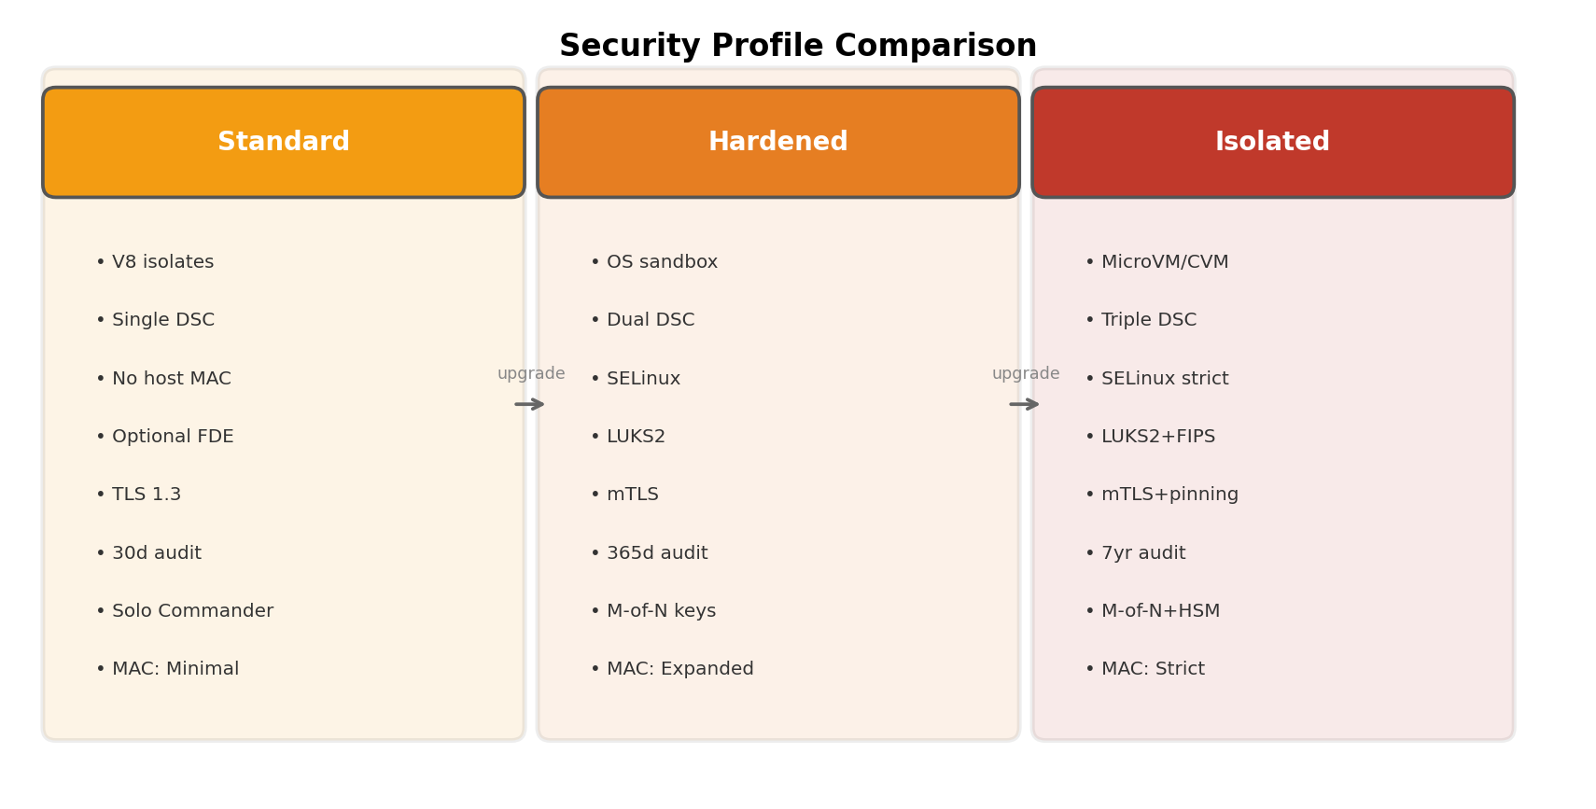

Standard Profilee Security Boundaries (v5.7)
Standard provides Mandatory Rules, Capability Tokens, Commit Layer, and WAL. Standard does NOT provide: strong agent isolation, DSC redundancy, commander ceremony controls, or mandatory host OS hardening. Users with sensitive data should use Hardened or Isolated.
▶ Vollständige Spezifikation: §5.2 Security Profilees, §5.2.2 Standard Boundaries

8. Mandatory Access Control
Zwei Layeren: The eleven Constitutional Mandatory Rules (always active, änderbar nur durch neues MAOS-Release) and the profile-specific MAC policy (Minimal / Expanded / Strict).
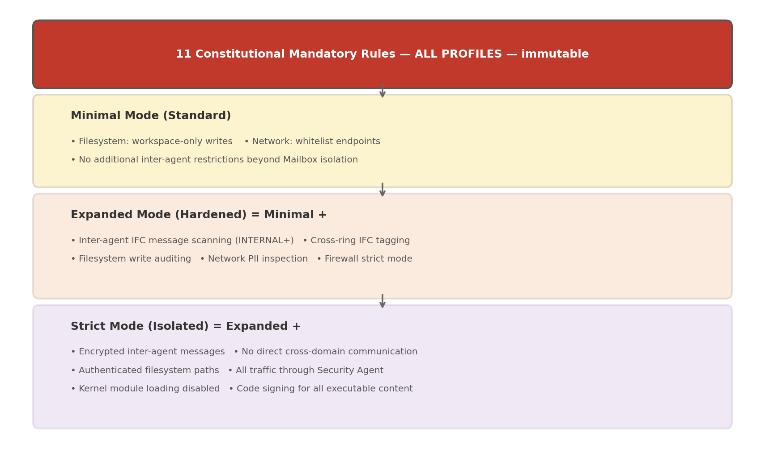
▶ Vollständige Spezifikation: §10 MAC, §10.3 Profilee-Specific Policy Content

9. Distributed Architecture
MAOS skaliert von einem einzelnen Rechner zu Multi-Region-Föderationen. Three node variants: Sovereign (Vollversion, ~500 MB+), Sentinel (Standortcontroller, ~200–400 MB), Pawn (Lightweight-Client, ~50–100 MB). Each is a System Pod in the universal Pod hierarchy.
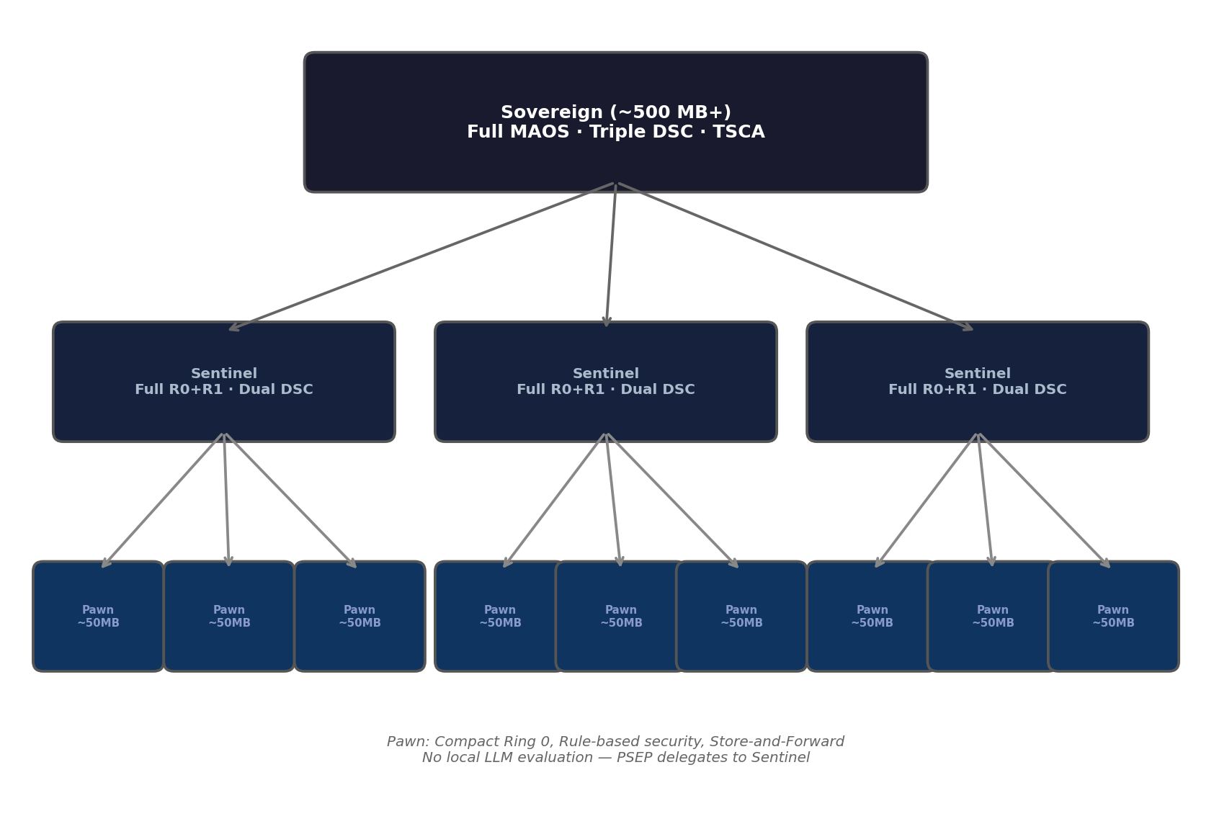

Disconnect Behavior with TTL Defaults (v5.7)
Failure | Response
Pawn loses Sentinel | Progressive Restriction: 5m→Ring 3 pause, 15m→critical only, 60m→MSS
Sentinel loses Sovereign | Autonomous with cached policy. No new agents/promotions.
Partition heals | Sovereign reconciles. Epoch + OCC re-validation.
▶ Vollständige Spezifikation: §40 Distributed Architecture, §9.3 Token TTL Defaults

10. Degradation and Recovery
MAOS unterstützt fünf abgestufte Degradierungsmodi. Bei Systemausfällen aktiviert sich die TSCA (Trusted System Control Agent) — ein privilegierter Agent für intelligente Diagnose und Wiederherstellung.
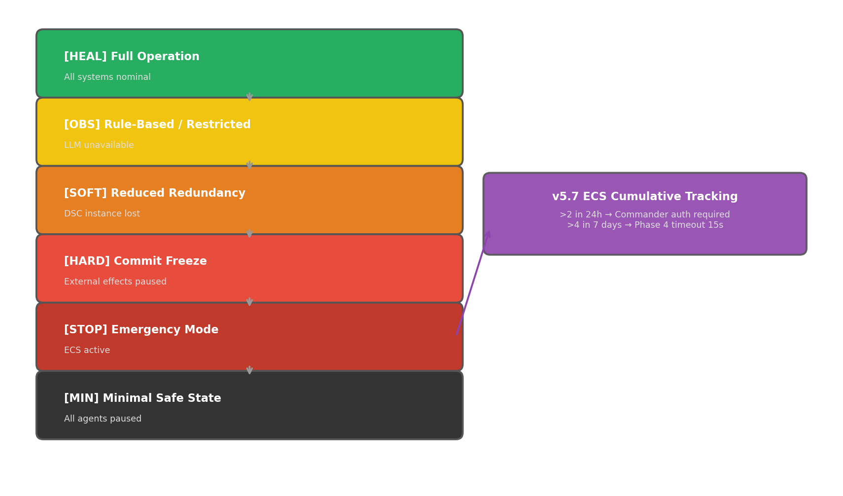
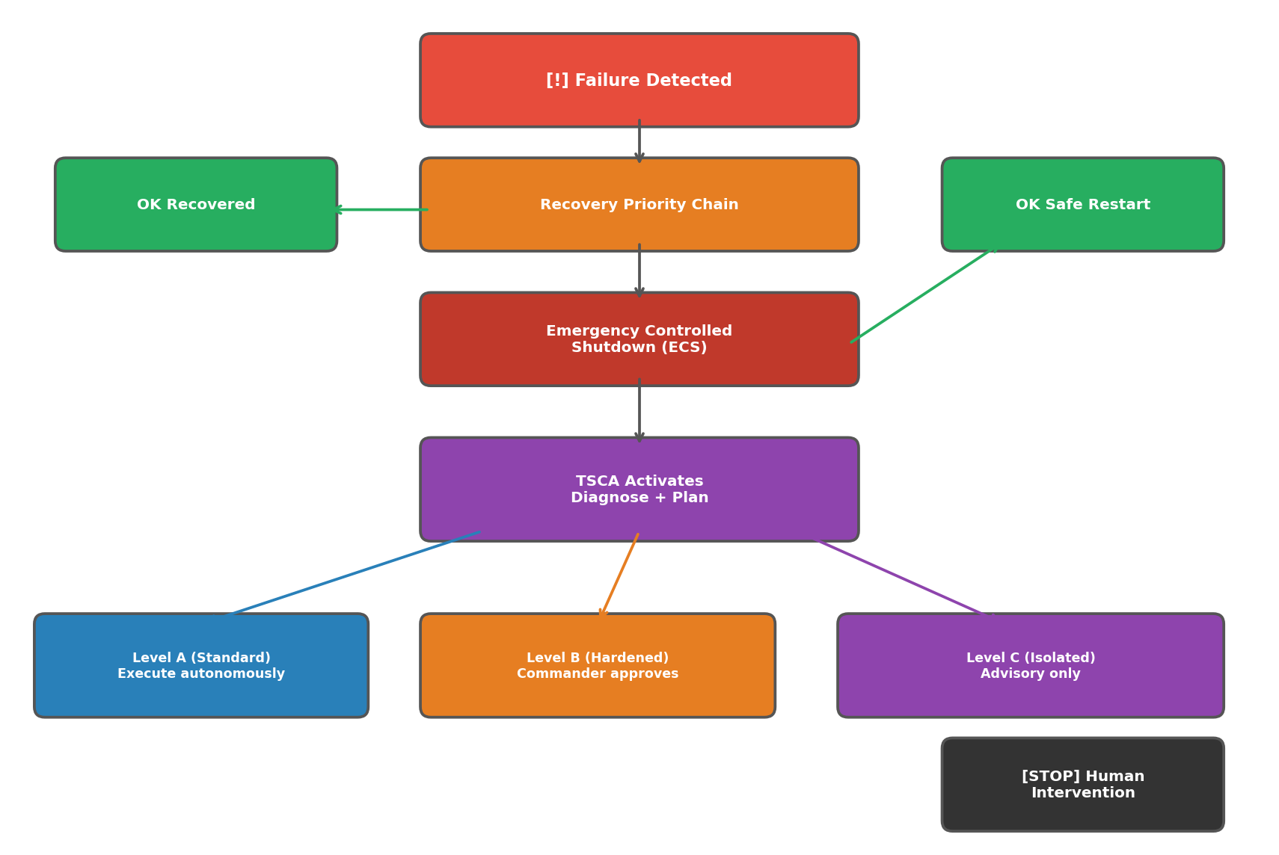
▶ Vollständige Spezifikation: §38 Resilience Architecture, §38.7 TSCA

11. Aggregate Monitoring (v5.7)
Einzelne Aktionen können den DSC bestehen, aber in der Summe ein Exfiltrationsmuster bilden. Aggregate Monitoring trackt kumulative Metricen pro Agent und eskaliert bei Schwellenwertüberschreitung.
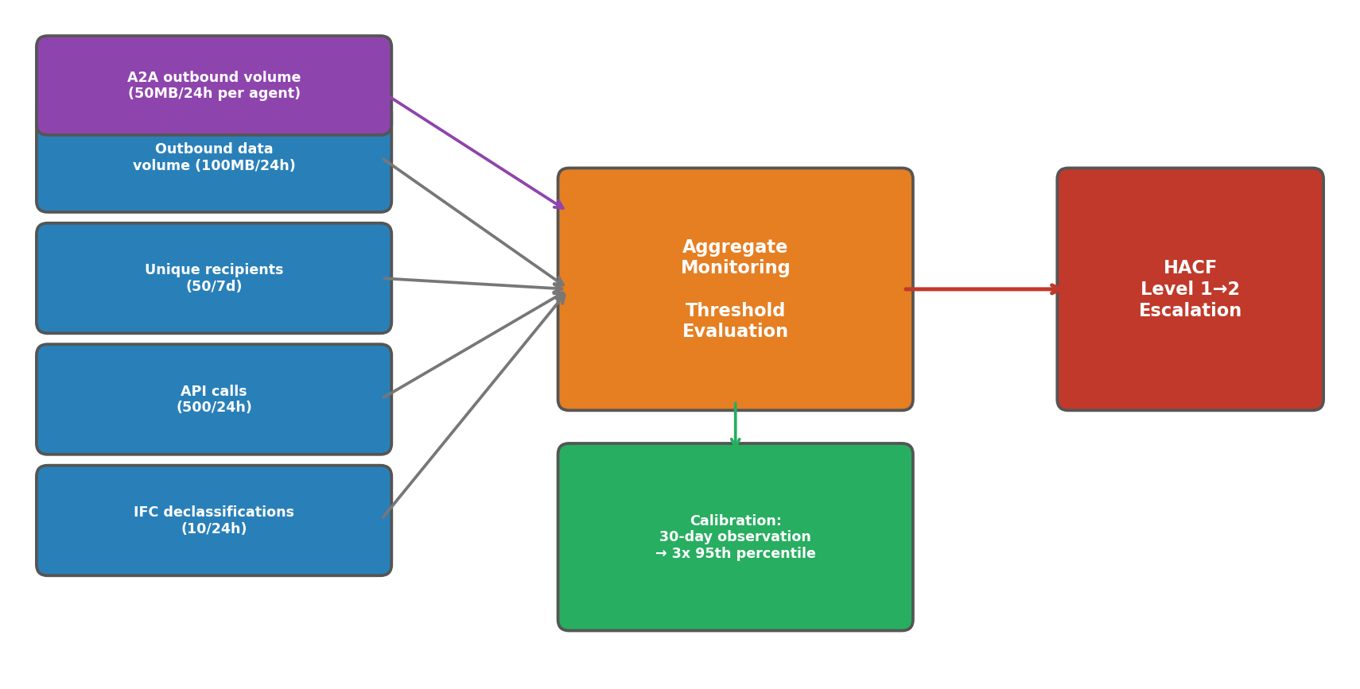
Metric | Default Threshold | Window
Outbound data volume | 100 MB | 24h
Unique externe Empfänger | 50 | 7 days
External API calls | 500 | 24h
IFC declassifications | 10 | 24h
Outbound to single A2A agent | 50 MB | 24h
Residual Risk: Aggregate Monitoring erkennt volumenbasierte Exfiltration, nicht semantisch transformierte Datenketten.
▶ Vollständige Spezifikation: §49.11 HACF Aggregate Monitoring

12. The Organism and the Mission Concept
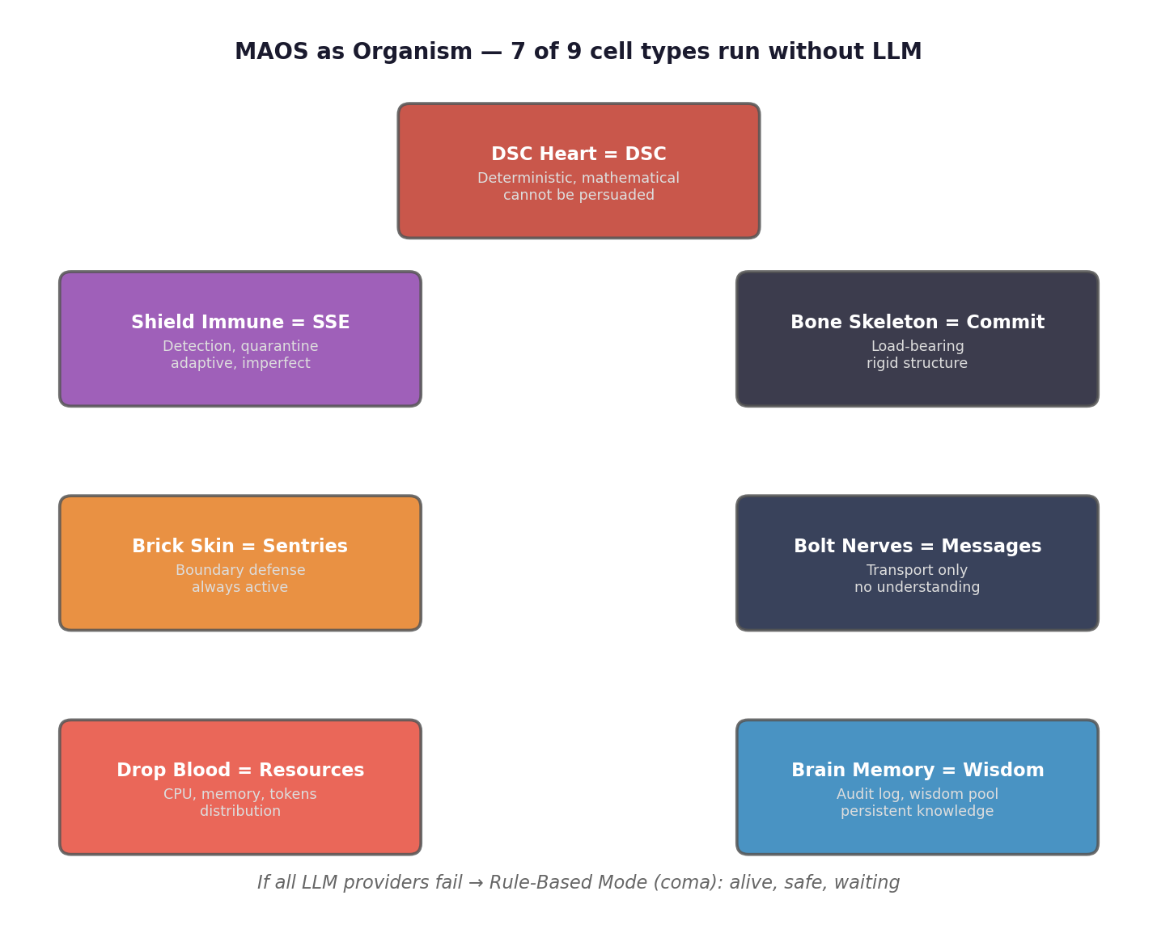
7 von 9 Zelltypen operieren ohne LLM-Abhängigkeit. Wenn alle Provider ausfallen, tritt das System in den Rule-Based Mode ein: lebendig, sicher, wartend auf die Rückkehr des Bewusstseins.

Mission Context (v5.8)
A Task Plan may include a mission_statement — a human-authored goal description propagated as a System Prompt fragment to all participating agents. In medical and research scenarios, this ensures all agents pursue the same overall goal.
▶ Vollständige Spezifikation: §17.1 Phase 2 Mission Context, §30.8 Cell Types

13. Human Oversight (HACF)
The Human-AI Consensus Framework defines four levels of human involvement:
Level | Name | Human Role
1 | Inform | Agent acts autonomously, human is informed
2 | Recommend | Agent recommends, human decides
3 | Deliberate | Human and agent collaboratively develop a decision
4 | Override | Mensch überschreibt — mit Cooling-Off, Diff, Out-of-Band-Verifikation
Der Commander beobachtet über drei Oberflächen: Dashboard (reichste Info, nicht Root of Trust), Trusted Display Path (minimale Wahrheit, <500 LoC, separater Prozess), und Trusted Decision Packet (Freigabe-Kontext für kritische Entscheidungen).
▶ Vollständige Spezifikation: §50 HACF, §43 Human-Machine Interface

Summary
MAOS ist die erste vollständige Referenzarchitektur für sichere Multi-Agent-Systeme. It addresses all ten risks of the OWASP Agentic AI Top 10, is designed for EU AI Act requirements, und skaliert von einem einzelnen Laptop bis zu unternehmensweiten Föderationen.
Die fünf Kernmechanismen — Commit Layer, Capability Tokens, Sentry/Gateways, WAL, und DSC — bilden die minimale Implementierung, die MAOS bereits zum sichersten Agent-Framework auf dem Markt machen würde.

Die vollständige technische Spezifikation (v5.8, 4.500+ Zeilen) liegt diesem Dokument als Referenz bei. Sie enthält die formalen Definitionen aller Mechanismen, Sicherheitsinvarianten, Conformance-Anforderungen und den vollständigen Glossar.

MAOS — Multi-Agent Operating System v5.8 — Practical Convergence Edition.

